Ingeniería de software 2

Alumno: Manuel Enrique

Ramirez Lopez

Modulo 4

Actividad

“Proyecto final”

Unidad 4

Fecha de entrega:

6/07/2021

Introduccion

En tiempos modernos, donde la tecnología avanza a un ritmo acelerado afectado en tiempos de entrega de productos físicos en el mercado global también pasa a traer el mercado de la tecnología con el cual sin fin de sistemas que ayudan a tener un mejor control de ganancias y predicciones del mercado, este mismo es importante que se desarrolle en tiempo y forma sin contratiempos y siendo un producto de calidad, para esto existen distintas métricas para la correcta creacion del mismo.

***Caso de estudio***

Vas emprender el desarrollo de un sistema que permita levantar un censo de clientes que acuden a una sucursal de Coppel y

estos compran artículos de ropa. El objetivo es contar con información de cada caso y analizarla para promover que se pueda

mejorar en la venta y atención de estos artículos. En tu estimación calculaste que tardarías 2 meses en desarrollar el sistema, el

cual tendrá un costo de $160,000.00 y que se requiere de un equipo de trabajo de 4 personas.

Analisis posmortem

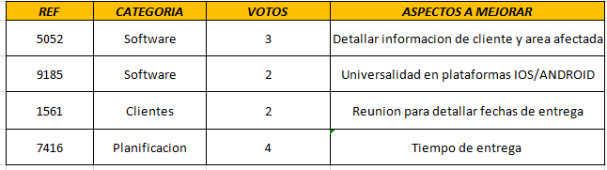

Diagrama de Gantt (Actividades)

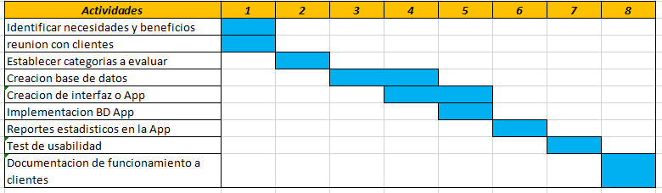

Tabla de actividades

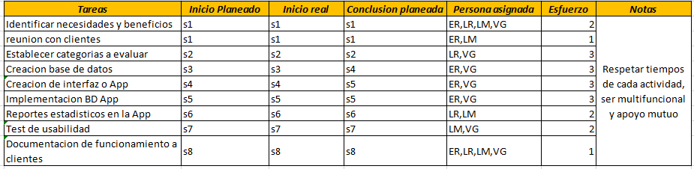

RIESGOS

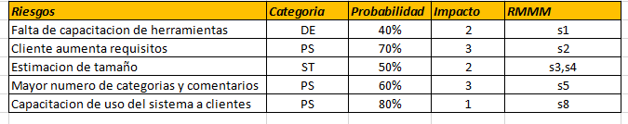

Conclucion

En la actualidad casi todo el mercado se maneja de cierta forma con distintos sistemas de información con el cual se tiene el control de dicho negocio con el cual se pueden observar comportamientos que pueden corregirse para que sea mas eficiente la venta o control, detrás de todo esto se encuentran los desarrolladores o empresas que se encargan de crear dichos sistemas y a su vez estos sean de calidad ya que estos se basan o crean dichos programas bajo ciertas “reglas” que garantizan su correcto funcionamiento y en cuanto a la relacion que se hace cuando alguien contrata dicho servicio se asegura que este producto sea de calidad y ver posibles contratiempos o riesgos que se puedan generar en un futuro.